Úlohy pre 3.ročník meno: ..................................
Ahoj deti! Volám sa Kapitán Matematik. Keď so raz kráčal ku násobilke na kávu, stratil som svojho psíka ktorý sa volá Číslo. Prosím pomôžte mi. Pamätám si, že som ho stratil keď som bol pozrieť kamarátku Trojku.
- Matematik putoval, putoval až narazí na problém, nemôže sa dostať cez vodu príkladov. Až keď mu pomôžeš vypočítať príklady, môžete ďalej hľadať číslo.
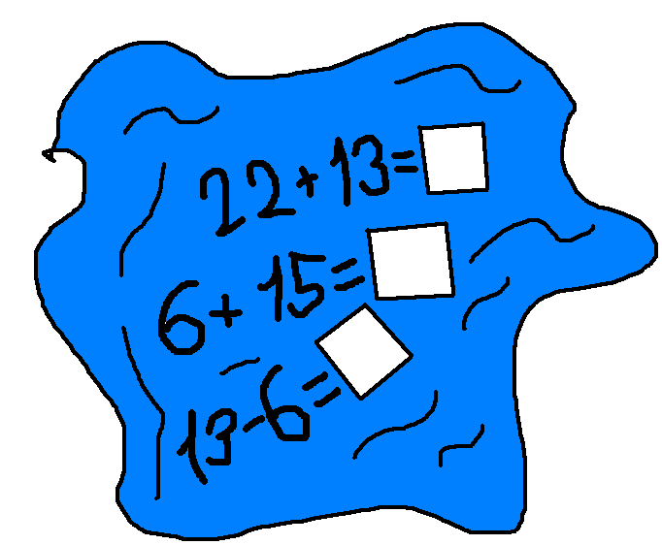
- Matematik narazí na 3 stromy s ktorých musí nazberať z každého stromu 3 hrušky. Vypočítaj koľko ostane na každom strome.
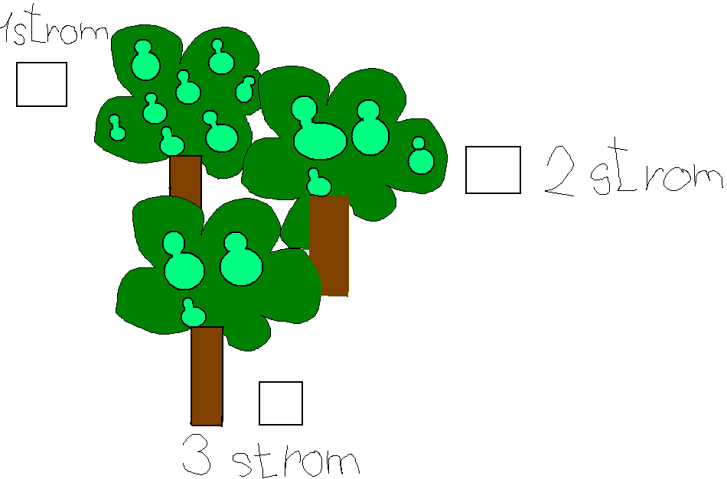

- Slečna dvojka dala Matematikovi tajničku, v ktorej zistí kde sa nachádza jeho stratený psík Číslo. Vyrieš ju a Matematik nájde psíka.
S 12-3= Á 10+10=
K 14-6= Y 15+4=
U 17-7= I 13-2=
O 9-3= N 9+2=
B 6-5= L 1+6=
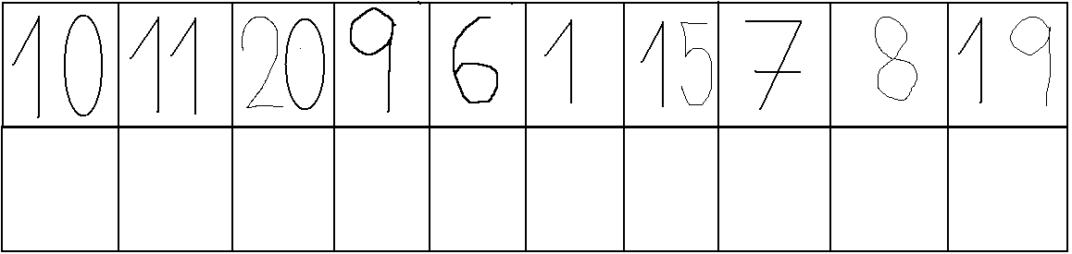

Kde našiel matematik Číslo?
_______________________

